СЦЕНАРИЙ ТОРЖЕСТВЕННОГО МЕРОПРИЯТИЯ С ВОЗЛОЖЕНИЕМ ЦВЕТОВ "ЗВЕЗДА ПАМЯТИ",
ПРИУРОЧЕННОЕ К ПРАЗДНОВАНИЮ ДНЯ ПОБЕДЫ

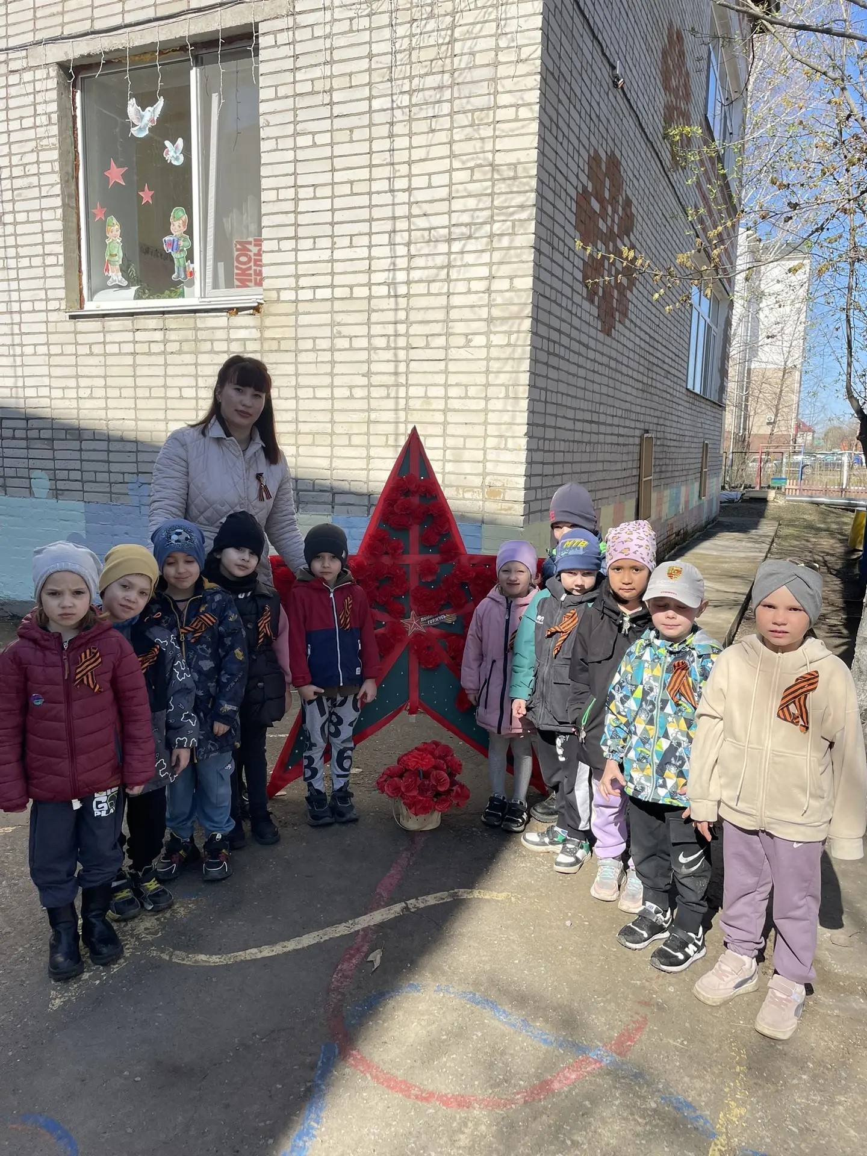

- Дорогие ребята, и взрослые сегодня у нас с вами очень важный и торжественный день. Вместе со всей страной мы готовимся к празднованию Дня Великой Победы над самым страшным злом на земле – над фашизмом. Многие годы назад в 1941-1945 годах шла Великая отечественная война. Война – это война это страшно, война это горе. Много людей сражалось с врагом, чтобы сегодня мы с вами жили. Память об этом мы обязаны передать вам – нашим потомкам, а вы затем передадите эту память своим детям и внукам.
По традиции 9 мая люди поздравляют друг друга с Великой Победой, и в первую очередь тех, кто участвовал в войне – ветеранов. В их честь, в честь Победы во многих городах нашей стране появляются новые традиции – одна из них это акция "Звезда Памяти". Каждая гвоздика, которую вы сделали – это частица вашей памяти о той войне и благодарность Героям, которые подарили нам мир.
И сейчас для торжественного наполнения нашей Звезды Памяти приглашаются наши самые маленькие участники этой акции памяти. И не сморите, что они малы — сердце их велико.

Для возложения цветов приглашаются младшая групп №2

Пусть мирно живут на планете
Пусть дети не знают войны
Пусть яркое солнышко светит!
Мы дружной семьёй быть должны!

Для возложения цветов приглашаются младшая групп №3

Ёщё тогда нас не было на свете
Когда с Победой вы домой пришли
Солдаты мая, слава вам на веки
От всей земли, от всей земли
Для возложения цветов к звезде Памяти приглашаются средняя группа№5

Погибшим быть бессменно на посту
Им жить в названьях улиц и в былинах
Их подвигов святую красоту
Отобразят художники в картинах
Живым — Героев чтить, не забывать
Их имена хранить в бессмертных списках
Об их отваге всем напоминать
И класть цветы к подножьям обелисков

Торжественное возложение считать закрытым

